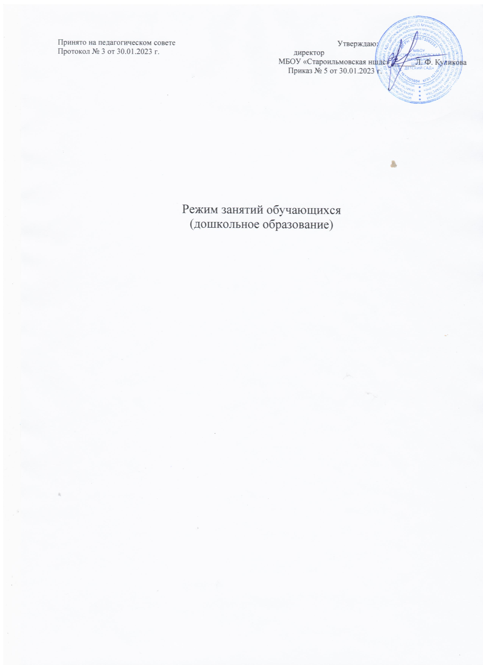

Общие положения

  - Режим занятий воспитанников является локальным актом, регламентирующим общие требования к организации образовательного процесса в муниципальном бюджетном общеобразовательном учреждении «Староильмовская начальная школа-детский сад» Дрожжановского муниципального района Республики Татарстан», разработанным в соответствии с Законом Российской Федерации от 29.12.2012 № 273-ФЗ «Об образовании в Российской Федерации», а также нормативными документами:
    - Приказ Министерства образования и науки РФ от 17.10.2013 № 1155 «Об утверждении федерального государственного образовательного стандарта дошкольного образования».
    - Приказ Министерства просвещения Российской Федерации от 31.07.2020 № 373 «Об утверждении порядка организации и осуществления образовательной деятельности по основным общеобразовательным программам – образовательным программам дошкольного образования».
    - Приказ Минобрнауки России от 23.08.2017 г. № 816 «Об утверждении Порядкаприменения организациями, осуществляющими образовательную деятельность, электронного обучения, дистанционных образовательных технологий при реализации образовательных программ».
    - Санитарно-эпидемиологические правила СП 2.4. 3648-20 «Санитарно- эпидемиологические требования к организациям воспитания и обучения, отдыха и оздоровления детей и молодежи», (Постановление Главного государственного санитарноговрача РФ от 28.09.2020
№ 28, срок действия до 01.01.2027).
    - Постановлением главного государственного санитарного врача Российской Федерации № 2 от 28.01.2021г. «Об утверждении санитарных правил и норм СанПиН 1.2.3685-21 «Гигиенические нормативы и требования к обеспечению безопасности и (или) безвредности для человека
факторов среды обитания.
    - Устав МБОУ .

  - Основные образовательные программы дошкольного образования реализуются в детском саду в соответствии с расписанием образовательной деятельности, с учетом режима работы детского сада и групп, а также режима дня, соответствующего анатомическим и физиологическим особенностям обучающихся (воспитанников) каждой возрастной группы.
  - Режим занятий устанавливает продолжительность образовательной нагрузки в течение одного занятия и одного дня, особенности организации занятий с применением электронных средств обучения и занятий по физическому воспитанию.

Режим функционирования ДОО

  - Режим работы ДОО: с 07.30 до 16.30 (9 часов).
  - ДОО работает по 6-дневной рабочей неделе.
  - В воскресенье и праздничные дни ДОО не работает.
  - Образовательный процесс осуществляется в соответствии с основной образовательной программой дошкольного образования МБОУ.
  - Организованная образовательная деятельность (ООД) проводится в соответствии с
«Санитарно-эпидемиологическими требованиями к устройству, содержанию и организации режима работы дошкольных образовательных организаций» СанПин СанПиН 1.2.3685-21, с учетом возраста воспитанников, учебным планом, расписанием ООД, принятым педагогическим советом и утверждённым директором Организации.
  - Реализация образовательных программ осуществляется преимущественно с применением очной формы обучения.

Режим учебной нагрузки воспитанников

  - Образовательная деятельность осуществляется:
- в форме организованной образовательной деятельности (ООД), для которой выделено в режиме дня специально отведенное время по расписанию;
- в форме образовательной деятельности в режимных моментах (ОДвРМ) подгруппами и индивидуально в течение дня (в игровой и совместной деятельности, на прогулке, в утренний и вечерний отрезок времени и пр.).
  - ООД начинается в 9.00 часов утра.
  - Для детей раннего возраста от 1 до 2-х лет - 5-7 мин., от 2 до 3 лет длительность ООД не должна превышать 10 мин. Допускается осуществлять образовательную деятельность в первую и во вторую половину дня (по 8-10 минут). Допускается осуществлять образовательную деятельность на игровой площадке во время прогулки.
  - Продолжительность ООД для детей от 3 до 4-х лет не более 15 минут, для детей от 4- х до 5-ти лет не более 20 минут, для детей от 5до 6-ти лет не более 25 минут, для детей от 6 до 7 лет не более 30 минут.
  - Максимально допустимый объем образовательной нагрузки в первой половине дня в младшей группе (3-4 года) и средней группе (4-5 лет) не превышает 30 и 40 минут соответственно. В середине времени, отведенного на непрерывную ООД, проводят физкультурные минутки. Перерывы между периодами ООД – не менее 10 минут.
  - Максимально допустимый объем образовательной нагрузки в первой половине дня в старшей (5-6 лет) и подготовительной (6-7 лет) групп не превышает 50 минут и 1 час. 30 мин. соответственно. В середине времени, отведенного на непрерывную ООД, проводят физкультурные минутки. Перерывы между периодами ООД – не менее 10 минут. В перерыв проводится динамическая пауза.
  - Образовательная деятельность с детьми старшего дошкольного возраста может осуществляться во второй половине дня после дневного сна. Её продолжительность должна составлять не более 25-30 минут в день. В середине ООД статического характера проводятся физкультурные минутки.
  - Образовательная деятельность, требующая повышенной познавательной активности и умственного напряжения детей, организуется, по возможности, в первую половину дня. Для профилактики утомления детей рекомендуется проводить физкультурные, музыкальные занятия, ритмику и т.п.
  - Образовательная деятельность проводится во время учебного года. Продолжительность учебного года – с 1 сентября по 31 мая. Продолжительность учебной недели
– 6 дней (понедельник – суббота).
  - В летний период с 1 июня по 31 августа с воспитанниками проводятся занятия эстетического и оздоровительного цикла (музыкальные, спортивные, изобразительного искусства).

Режим организованной образовательной деятельности (ООД)

  - Количество проведения ООД в учебном плане МБОУ не превышает максимально допустимый объем недельной образовательной нагрузки.

Возраст | Продолжительность ООД: занятий/мин
Возраст | 1 занятия (ООД) мин. | В день всего | В неделю всего
1-2 года | 5-7 | 2/10-14 | 10/50-70
2-3 года | 10 | 2/20 | 10/100
3-4 года | 15 | 2/30 | 10/150
4-5 лет | 20 | 2/40 | 10/200
5-6 лет | 25 | 2/50 | 13/250
6-7 лет | 30 | 3/90 | 15/450
  - Первая половина дня отводится занятиям (ООД), требующим повышенной умственной нагрузки. В середине занятия проводится физкультминутка. Перерывы между занятиями не менее 10 минут.
  - В течение учебного года для детей организуются праздничные дни и мероприятия, утвержденные учебным планом на учебный год. В эти дни занятия(ООД) не проводятся.

Режим занятий с применением электронных средств обучения

5.1 Занятия с использованием электронных средств обучения проводятся в возрастных группах от 5 лет и старше.
  - Образовательную деятельность с использованием ЭОР для детей 5-7лет следует проводить не более одного раза в течении дня и не чаще трех раз в неделю.
  - Продолжительность непрерывного использования:
    - экрана с демонстрацией обучающих фильмов, программ или иной информации, предусматривающих ее фиксацию в тетрадях воспитанниками, составляет 5–7 минут;
    - наушников составляет не более часа. Уровень громкости устанавливается до 60 процентов от максимальной.
  - Во время занятий с использованием электронных средств обучения, связанной со зрительной нагрузкой воспитатели проводят гимнастику для глаз. А в конце образовательной деятельности – физические упражнения для профилактики общего утомления.
  - Для снижения утомляемости детей на занятиях с использованием ЭОР необходимо обеспечить гигиенически рациональную организацию рабочего места: соответствие мебели ростку ребенка, достаточный уровень освещенности. Экран видеомонитора должен находиться на уровне глаз или чуть ниже, на расстоянии не ближе 50 см. Ребенок, носящий очки, должен заниматься за компьютерной техникой в них. Недопустимо использование одного компьютера для занятий двух и более детей. Образовательная деятельность с использованием ЭОР проводится в присутствии педагога.
  - Организация работы групп и помещений с использованием ЭОР должен соответствовать гигиеническим требованиям.

Режим физического воспитания

  - Продолжительность физкультурных, физкультурно-оздоровительных занятий и мероприятий определяется с учетом возраста, физической подготовленности и состояния здоровья детей.

  - Занятия физической культурой и спортом, подвижные игры проводятся на открытом воздухе, если позволяют показатели метеорологических условий (температура, относительная влажность и скорость движения воздуха) и климатическая зона. В дождливые, ветреные и морозные дни занятия проводятся в групповом помещении.

Ответственность

  - Администрация Учреждения, воспитатели, младший воспитатель несут ответственность за охрану жизни и здоровья детей, реализацию в полном объеме учебного плана, качество реализуемых образовательных программ, соответствие применяемых форм, методов и средств организации образовательного процесса возрастным, психофизиологическим особенностям детей.
  - Администрация Учреждения контролирует выполнение Программы, учебного плана, организацию непосредственной образовательной деятельности, совместной деятельности, а также использование методик воспитания и обучения детей.

